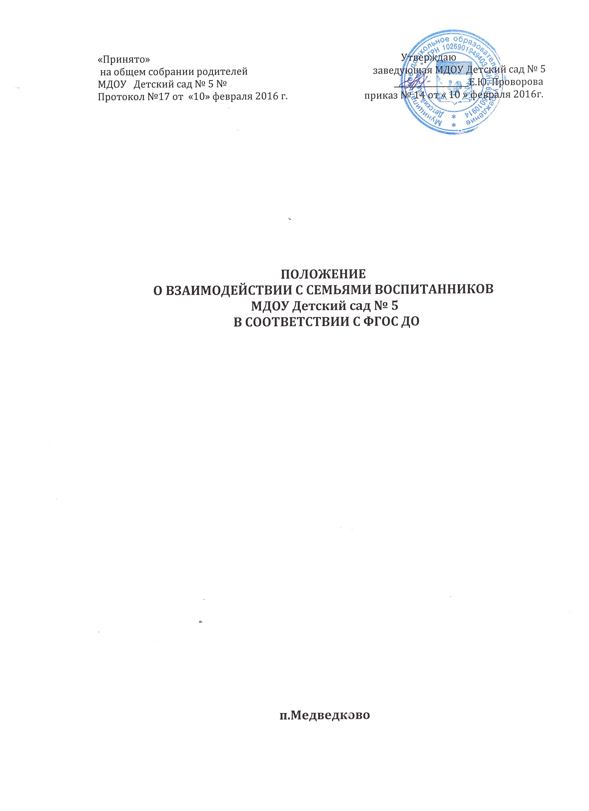

**1. Общие положения**

            1.1. Настоящее Положение разработано в соответствии с Федеральным законом от 29.12.2012г. № 273-ФЗ "Об образовании в Российской Федерации".

1.2. Настоящее Положение вводится в целях организации новых форм работы с родителями (законных представителей) воспитанников в соответствии с ФГОС ДО, вовлечения родителей (законных представителей) в единое пространство детского развития.

**2. Основные направления и  задачи работы**

2.1. Основные направления работы:

1.     работа с коллективом ДОУ по организации взаимодействия с семьей, ознакомление педагогов с системой новых форм работы с родителями;

2.     повышение педагогической культуры родителей;

3.     вовлечение родителей в деятельность ДОУ, совместная работа по обмену опытом.

2.2.Основные задачи работы:

- установить партнерские отношения с семьей каждого воспитанника;

- объединить усилия для развития и воспитания детей;

- создать атмосферу взаимопонимания, общности интересов, эмоциональной взаимоподдержки;

- активизировать и обогащать воспитательные умения родителей;

- поддерживать их уверенность в собственных педагогических возможностях.

**3. Новая система взаимодействия ДОУ с семьей.**

Это положительный эмоциональный настрой педагогов и родителей на совместную работу по воспитанию детей. Родители уверены в том, что ДОУ всегда поможет им в решении педагогических проблем и в то же время никак не повредит, так как будут учитываться мнения семьи  и предложения по взаимодействию с ребенком. Педагоги, в свою очередь, заручаются пониманием со стороны родителей в решении педагогических проблем. А в самом большом выигрыше находятся дети, ради которых  и осуществляется это взаимодействие.

Это учет индивидуальности ребенка.  Педагог, постоянно поддерживая контакт с семьей, знает особенности и  привычки своего воспитанника и учитывает их при работе, что, в свою очередь, ведет к повышению эффективности педагогического процесса.

Родители самостоятельно могут выбирать и формировать уже в дошкольном возрасте то направление в развитии и воспитании ребенка, которое они считают нужным. Таким образом, родители берут на себя ответственность за воспитание ребенка.

Это укрепление внутрисемейных связей, эмоционального семейного общения, нахождение общих интересов и занятий.

Это возможность реализации единой программы воспитания и развития ребенка в ДОУ и семье.

Это возможность учета типа семьи и стиля семейных отношений, что было нереально при использовании традиционных форм работ с родителями. Педагог, определив тип семьи воспитанника, сможет найти правильный подход для взаимодействия и успешно осуществлять работу с родителями.

При реализации новой системы  взаимодействия с семьей удается избежать тех недостатков, которые присущи старым формам работы с семьей.

**4. Основные принципы при организации работы в рамках новых форм работы с семьей**

- открытость детского сада для семьи (каждому родителю обеспечивается возможность знать и видеть, как живет и развивается его ребенок);

- сотрудничество педагогов и родителей в воспитании детей;

- создание активной развивающей среды, активных форм общения детей и взрослых, обеспечивающих единые подходы к развитию ребенка в семье и в ДОУ;

- диагностика общих и частных проблем в воспитании и развитии ребенка.

**5 .Функции работы ДОУ с семьей.**

- Ознакомление родителей с содержанием и методикой учебно - воспитательного процесса, организуемого в ДОУ.

- Психолого - педагогическое просвещение родителей.

- Вовлечение родителей в совместную с детьми деятельность.

- Помощь отдельным семьям в воспитании детей.

- Взаимодействие родителей  с общественными организациями  села.

Для лучшей организации взаимодействия родителей и педагогов целесообразно распределение сфер ответственности в работе с родителями между воспитателем, старшим воспитателем, медперсоналом, заведующей и специалистами.

**6. Новые формы взаимодействия с семьей.**

В процессе работы с семьей в ДОУ решаются задачи, связанные с возрождением традиций семейного воспитания, вовлечение родителей, детей и педагогов в объединения по интересам и увлечениям, организации семейного досуга.

   Инновационные формы и методы работы с семьей:

- "Круглый стол" по любой теме;

- тематические выставки;

- соцобследование, диагностика, тесты, опрос на любые темы;

- консультации специалистов;

- устный журнал для родителей;

- семейные спортивные встречи;

- почта доверия, телефон доверия;

- семейные проекты;

- открытые занятия для просмотра родителей;

- интеллектуальные ринги детей и родителей;

- контрольные для родителей;

- интервью с родителями и детьми на определенные темы;

- родительская гостиная;

- родительский день в детском саду;

 - вечер вопросов и ответов;

- сайт МДОУ Детский сад № 5 (публичный отчет, самообследование и др.);

- аукцион секретов воспитания и др.

**Важные моменты:**

   - все материалы, предлагаемые для ознакомления родителям, должны быть эстетично оформлены;

   - содержание необходимо регулярно обновлять, иначе родительский интерес к этой информации быстро пропадет;

   - оформление выполняется так, чтобы привлекать внимание родителей (текст на цветной бумаге, фотографии детей группы, картинки-символы);

   - содержание предлагаемого материала должно быть действительно интересно большинству родителей.

**Способы повышения авторитета воспитателя:**

  - торжественно вручить на родительском собрании почетную грамоту за заслуги ко Дню дошкольного работника или за высокие показатели в работе по итогам года;

- оформить красивое поздравление в холле ко дню рождения педагога;

- организовать благодарственное письмо от родителей выпускников;

- оформить холл фотографиями лучших педагогов детского сада с кратким описанием их личных достижений.

Важным моментом в предупреждении возникновения проблемных ситуаций являются установление личного контакта педагога с родителем, ежедневное информирование родителей о том, как ребенок провел день, чему научился, каких успехов достиг.

Отсутствие информации порождает у родителя желание получить ее из других источников, например от других родителей, детей группы. Такая информация может носить искаженный характер и привести к развитию конфликтной ситуации.

Взаимодействие детского сада с семьей можно осуществлять по-разному. Важно только избегать формализма.

**7. Критерии оценки эффективности работы ДОУ с семьей.**

- Изменение характера вопросов родителей к воспитателям, руководителю ДОУ, как показатель роста педагогических интересов, знаний о воспитании детей в семье, желание их совершенствовать.

- Рост посещаемости родителями мероприятий по педагогическому просвещению, стремление родителей анализировать собственный опыт и опыт других родителей.

-  Изменение микроклимата в неблагоприятных семьях в положительную сторону.

- Проявление у родителей осознанного отношения к воспитательной деятельности, стремление к пониманию ребенка, анализу своих достижений и ошибок, использование родителями педагогической литературы, участие родителей в клубах, объединениях, семейных конкурсах, праздниках, субботниках, организуемых в ДОУ. Осознание взрослыми членами семьи не только практической, но и воспитательной значимости их помощи ДОУ в педагогической деятельности.

- Положительное общественное мнение родителей о воспитании дошкольников в ДОУ.